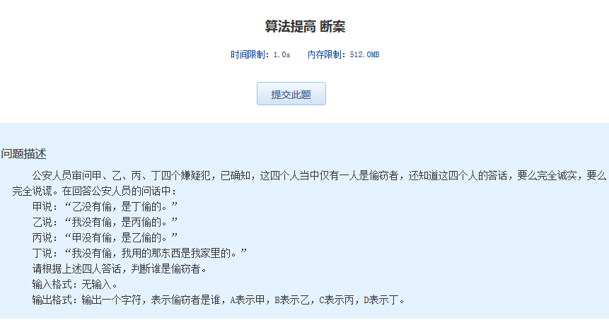算法提高 断案
时间限制：1.0s 内存限制：512.0MB

问题描述
公安人员审问甲、乙、丙、丁四个嫌疑犯，已确知，这四个人当中仅有一人是偷窃者，还知道这四个人的答话，要么完全诚实，要么完全说谎。在回答公安人员的问话中：
甲说：“乙没有偷，是丁偷的。”
乙说：“我没有偷，是丙偷的。”
丙说：“甲没有偷，是乙偷的。”
丁说：“我没有偷，我用的那东西是我家里的。”
请根据上述四人答话，判断谁是偷窃者。
输入格式：无输入。
输出格式：输出一个字符，表示偷窃者是谁，A表示甲，B表示乙，C表示丙，D表示丁。

